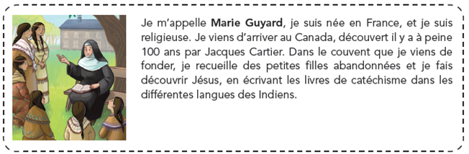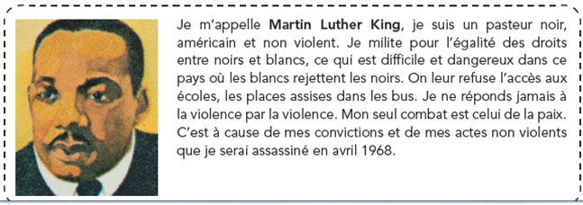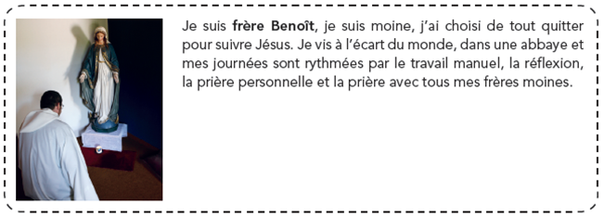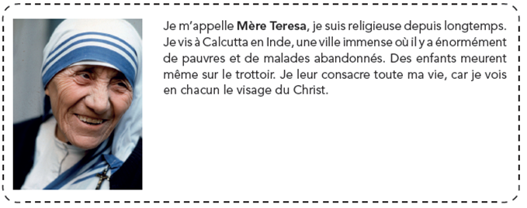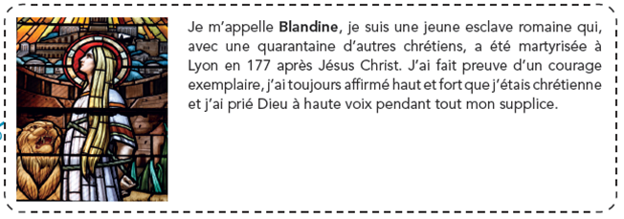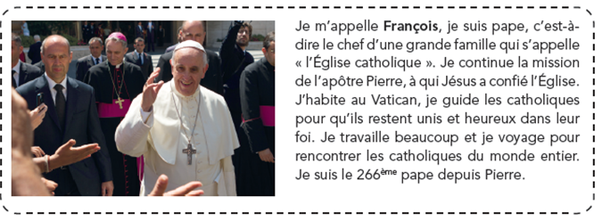

Avec une règle, Relier les phrases de l’Evangile correspondant aux personnages.

**« Heureux serez-vous**

**si l’on vous persécute**

**à cause de moi. » Mt 5,11**

**« Quand tu pries, ferme**

**la porte et prie ton père**

**qui est présent dans le secret.»** Mt 6, 6

**« Heureux les artisans**

**de paix, car ils seront**

**appelés Fils de Dieu. »**

Mt 5,9

**« Tu es Pierre,**

**et sur cette pierre**

**je bâtirai mon Eglise. »**

Mt 16,18

**« Chaque fois que vous**

**l’avez fait à l’un de ces plus petits de mes frères, c’est**

**à moi que vous l’avez fait. »**

Mt 25, 40

**« Proclamez l’Evangile**

**à toute la création.»**

Marc 16, 15